

Závěrečná zpráva z Mistrovství Moravy a Slezska
mládeže do 16 let

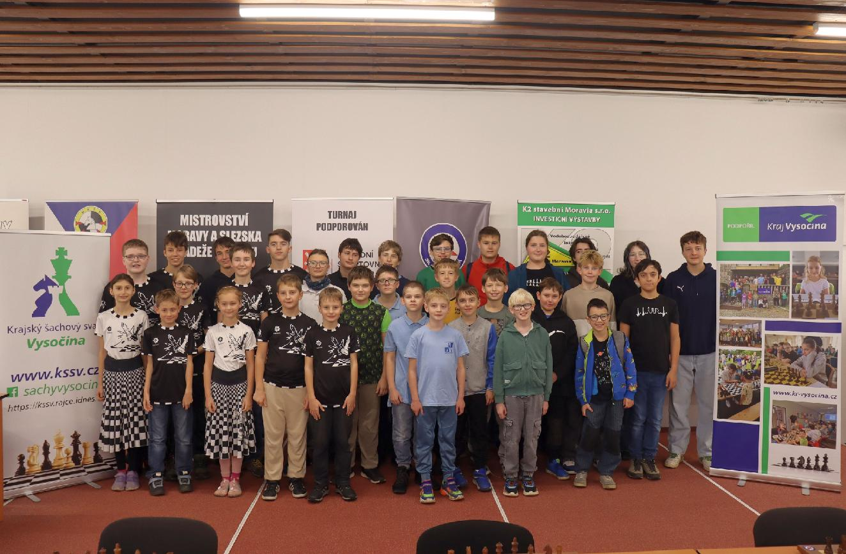

Mistrovství Moravy a Slezska se i letos konalo 25. – 31.10. 2025 na Vysočině, konkrétně v hotelu Skalský Dvůr nedaleko Bystřice nad Pernštejnem. Hráči byli rozděleni do následujících kategorií: U10, U12, U14 a U16.
Celkem se turnaje zúčastnilo 190 hráčů. Kraj Vysočina reprezentovalo v mistrovských kategoriích 33 šachistů, 21 hráčů mělo nárok na podporu v rámci projektu Podpora hráčů na MMaS 2025.

V jednotlivých kategoriích získali medaile, či právo potupu tito hráči:

- 2. místo v H10 – Filip Štěpnička (ŠO Gordic Jihlava)
- 7. místo v H10 – Vaňoušek Zdeněk (ŠO Gordic Jihlava)
- 1. místo v D10 – Iva Mourycová (ŠO Gordic Jihlava)
- 3. místo v H12 – Tomáš Fiala (ŠO Gordic Jihlava)
- 8. místo v H12 – Antonín Kukla (TJ Náměšť nad Oslavou)
- 1. místo v D12 – Soňa Mourycová (ŠO Gordic Jihlava)
- 3. místo v H14 – Martin Policar (ŠO Gordic Jihlava)
- 1. místo v D16 – Hana Bártová (ŠK Havlíčkův Brod)

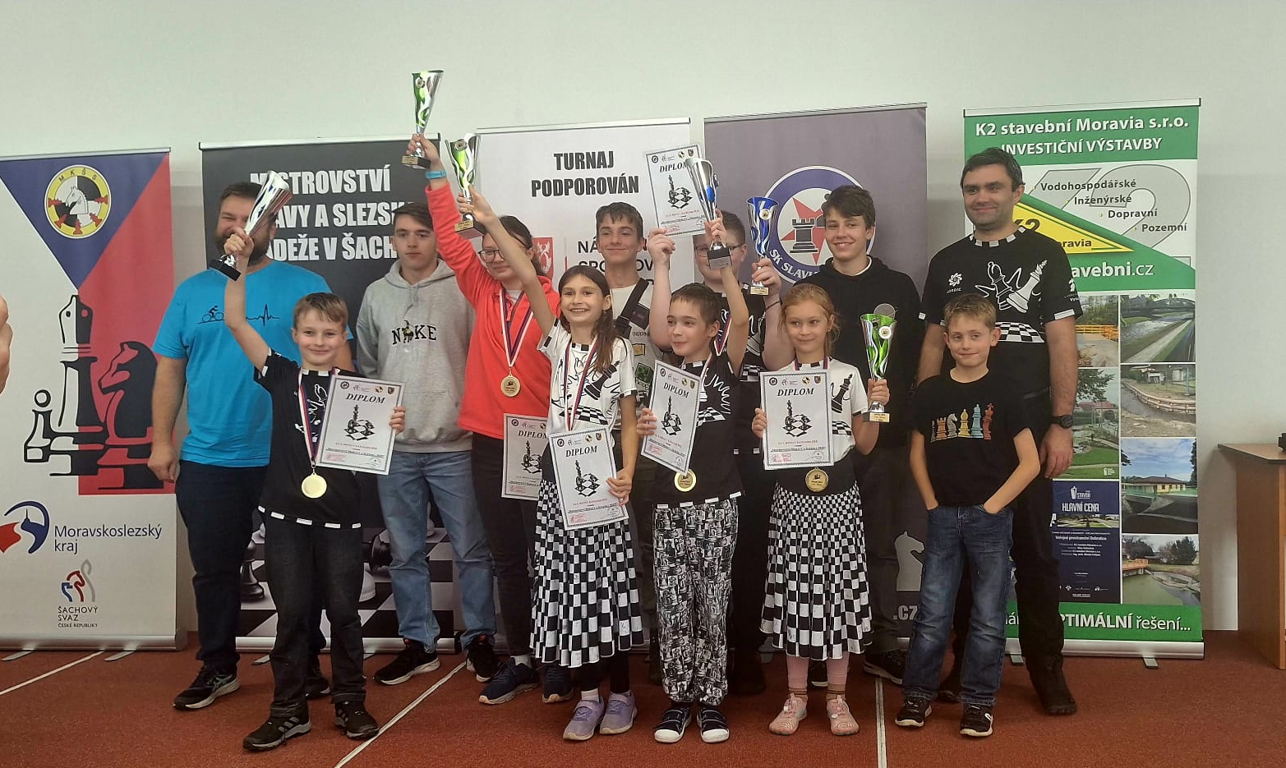

Odkaz na výsledky: MMaS 2025 výsledky

Odkaz na fotogalerii: U10, U12, U14, U16
https://www.rajce.idnes.cz/skslaviaorlova2022/album/mmas-mladeze-2025-u16

Odkaz na okomentované partie hráčů:

Hráči ve spolupráci s trenéry vyplnili formulář, který je přílohou této zprávy.

Příloha
Jméno a Příjmení | Turnaj | Jméno a příjmení trenéra | S jakým cílem jsi jel/a na tento šachový turnaj | Jak hodnotíš dosažení výše popsaného cíle? | Jaká tomu předcházela příprava? | Co bys mohl/a příště udělat jinak? | Jaké jsou tvé další šachové plány sezóně 2025/2026?
Hana  Bártová | MMaS | David Brychta | Zahrát co nejlepší partie a užít si poslední MMaS. | Lépe než dobře. | Celoroční trénování. | Chodit běhat, abych měla lepší fyzičku. | Pokračovat v trénování a zlepšovat kvalitu hry.
Štěpánka Blažková | MMaS | Ladislav Vojtěch | Uhrát více bodů než v loňském roce. | Dopadlo to dobře, měla jsem o 1 bod více než loni. | Učila jsem se nová zahájení, abych v nich neztrácela. | Dotahovat vyhrané nebo lepší pozice k vítězství. | Účast na MČR a tam zisk 3 bodů v ideálním případě.
Jakub  Stejskal | MMaS | David Brychta | Postoupit na MČR | Nakonec jsem nepostoupil, když jsem těsně prohrál poslední dvě kola, ale po celou dobu turnaje jsem hrál na předních šachovnicích s kvalitními hráči. | Před každým kolem jsem se s trenérem díval, co soupeř hraje a co bych měl zahrát já abych vyhrál. | I kdybych mohl jet, příští rok tak bych dělal to, co letos, protože to, co jsem dělal fungovalo, jenom mi nevyšlo poslední a předposlední kolo. | Posunout se šachově zase o kousek dál a doufám že dostanu divokou kartu na MČR.
David  Brychta | MMaS | David  Brychta | pokus o postup na MCR | Ne úplně kladně | Tréninky+ řešeni diagramu | Vice přehrávat partie pro nápady které budu čerpat z té šachové literatury | Zlepšit se a hrát solidně
Adam  Brychta | MMaS | David  Brychta | Získat zkušenosti | Mohlo to byt lepší al je to v pohodě | Převážně taktická | Nachystat si další zahájení | Naučit se další zahájení a získat vice Elo
Jan  Burel | MMaS | David  Brychta | Zahrát si 9 kvalitních partií se staršími silnými hráči. | Spokojenost, škoda nedotažení posledních dvou kol. | Intenzivní tréninky taktiky a strategie a některých zahájení. | Více analyzovat své partie a "jasné" pozice, přemýšlet více o alternativních plánech. | Na MČR se umístit do 5. místa. Zlepšit propočet a umět hledat více plánů.
Vojtěch Závorka | MMaS | Josef Fišar | Skončit v TOP 5 a postoupit na Mistrovství republiky. | Splněno – mohlo to být lepší, ale i horší. | Trénink zahájení a řešení taktických úloh. | Vzít si s sebou kafe :) | Dosáhnout 2100 FIDE ELO.
Filip  Šorf | MMaS | Josef Fišar | Postup na MČR | Nepovedlo se, ale získal jsem další zkušenosti a připsal trochu Elo bodů. | Zahájení na Chessable, diagramy na lichessu, studium knih a přípravy s trenérem. | Méně se u partií stresovat. | Odehrát co nejvíc turnajů, včetně mistrovství ČR amatérů.
Martin Policar | MMaS | Michal Novotný | Postoupit na MČR | Skvěle | Intenzivní | Dávat si pozor, kam dávám figurky ve vyhraných pozicích. Pozice je rázem prohraná :-) | MČR v blesku, Open Hradec Králové, MČR mládeže do 16 let, Prague Open.
Pavel  Brož | MMaS | Pavel Brož | Udělat 50 % bodu | Spokojenost | Minimální, věnuji se stolnímu tenisu, Šachy mám jako druhý sport. | Víc trénovat šachy doma | Odehrát pár turnajů například MČR Kouty nad Desnou OPEN, Pardubice, turnaj v Polsku
Jiří Burel | MMaS | David  Brychta | Zkusit bojovat o postup, hrát kvalitní partie. | Mohlo to být lepší, ale jsem spokojen. | Analýza pozic, taktické diagramy, tipy pěšcové struktury, obrana proti gambitům | nemít klapky na očích, hledat své i soupeřovy jiné plány | Minimalizovat taktická přehlédnutí a rozvíjet strategické dovednosti
Vojtěch Zvolánek | MMaS | Pavel Brož | Jít si zahrát a naučit se nové věci. | Naučil jsem nová zahájení a dobře jsem si zahrál. | Tréninky s trenérem, soustředění a pár diagramů za den. | Více bych se připravoval a lépe by pracoval s časem. | Jezdit na ligu Vysočiny, Extraligu a krajskou soutěž.
Soňa Mourycová | MMaS | David Brychta | Odehrát hezké partie, nebýt poslední. | Některé partie se mi nepovedly, a byla jsem 1. což jsem nečekala a už vůbec jsem nečekala že budu mít 6 bodů. | Chodila jsem na kroužek. | Více řešit diagramy. | Vyhrát ligu vysočiny, jet na MČR, vyhrát kategorii v Klatovech na začátku prázdnin.
Antonín  Kukla | MMaS | Eva Kulovaná | kvalifikovat se na MČR 2026 | kladně, protože ho bylo dosaženo | rozbor a příprava variací konkrétního zahájení (francouzská, sicilská), rozvoj strategického myšlení, propočet diagramů | hlavně zkušenost, že si mám pohlídat situaci, kdy mě soupeř dostal do věčného šachu a byla z toho remíza | patřit určitě do první půlky startovního pole šachových turnajů
Tomáš  Fiala | MMaS | David Brychta | Na MMaS jsem chtěl sbírat nové zkušenosti a když to vyjde, tak postoupit na MČR. | Cíl se mi podařilo splnit, dokonce i trochu překročit :-) | Trénoval jsem 6x týdně, z toho 1x individuálně s trenérem a ve čtvrtek ve skupině s ostatními. | Zkusit vyhrát partii s Manfrédem Líbalem, která se dala hrát na vítězství. | Účast na Talent cupu v Beskydech, v březnu MČR a v létě bych se chtěl zúčastnit alespoň jednoho turnaje (např. Klatovy nebo Žďár).
Pavel  Hroch | MMaS | Pavel Brož | Postoupit na MČR, získat nové šachové zkušenosti | Na MČR jsem bohužel v kategorii nepostoupil, ale jsem spokojený s novými šachovými zkušenostmi, které jsem získal | Měl jsem intenzivnější tréninky | Více se věnovat taktice, především diagramům | Účastnit se turnajů Ligy Vysočiny mládeže, KS a začít více trénovat
Stanislav Čech | MMaS | Petr Mičulka | Pokusit se postoupit na MČR | Začátek turnaje splňoval můj cíl, v dalších partiích se tolik nedařilo, kdybych v posledním kole zvítězil skončil bych na posledním postupovém místě a cíl bych splnil. | Od trenéra jsem měl všeobecnou přípravu, mezi jednotlivými koly jsem se s trenérem dívali a připravovali na nadcházejícího soupeře z hlediska zahájení a stylu hry. | Hrát pomaleji a více se soustředit. | Zúčastnit se dalších turnajů, zlepšovat se ve všech fázích a příští rok postoupit na MČR.
Iva Mourycová | MMaS | David Brychta | vyhrát holky a hrát hezké partie | docela dobrý, ale některé partie byli hrozné | trénovala jsem s tátou a trenérkou | víc trénovat | postoupit na republiku v rapidu, hrát co nejlíp na MČR
Zdeněk Vaňoušek | MMaS | David Brychta | Postup na MČR | Postup se podařil jen poslední dvě partie jsem nezvládl. | Rozbory partií soupeřů s trenéry a trénování koncovek. | větší variace zahájení. | MČR H10 ve vážných partiích a MČR H10 v rapidu. Navýšit Elo na 1700.
Filip Štěpnička | MMaS | David Brychta | Na turnaj jsem jel s cílem skončit do 3. místa. | Podařilo se mi splnit můj cíl. | Dělal jsem Lichess diagramy každý den a přehrával jsem knížky | Kontrolovat si figurky kam je pokládám. | Hlavní plán je důkladná příprava na MČR v Koutech nad Desnou v klasickém šachu.
Adam  Juda | MMaS | David Brychta | Uhrát alespoň dva body | Cíl byl překonán, tak super | více tréninku | potrénovat více středních partii | Účast na turnaji LIGA Vysočiny

